Разработка платформы оптических сенсоров для определения электролитного состава биологических жидкостей
Декина Д.И.
студент
Санкт-Петербургский государственный университет, Институт химии
Санкт-Петербург, Россия
dd201095@mail.ru

Химические оптические сенсоры (оптоды) представляют собой перспективный класс инструментов для анализа биологических объектов и широко применяются при исследовании живых организмов, тканей и даже единичных клеток in situ. В отличие от множества аналитических методов, оптоды позволяют проводить неразрушающий анализ, не нуждаются в электропитании и проводной связи с детектором, что выгодно отличает их от электрохимических датчиков и открывает широкие возможности для миниатюризации.
Представляемая работа посвящена разработке массива оптических сенсоров для одновременного определения физиологически значимых катионов (натрия, калия, кальция) в малых объемах биологических жидкостей.
Были разработаны колориметрические сенсоры на основе полимерных пластифицированных мембран, содержащих ионофоры и липофильный pH индикатор (хромоионофор). Количественный состав датчиков был оптимизирован таким образом, чтобы отклик на соответствующие катионы проявлялся в области физиологических концентраций этих катионов. В качестве примера биологических жидкостей были выбраны сыворотка крови и слюна. Были изучены динамический диапазон, время отклика и гистерезис полученных датчиков. Оптоды были интегрированы в единую платформу, которая продемонстрировала оптический отклик на все три катиона в физиологическом диапазоне концентраций при калибровке в смешанных растворах (Рис. 1). С хорошей точностью удалось провести одновременное определение ионов натрия, калия и кальция в искусственных водных образцах и образцах слюны.
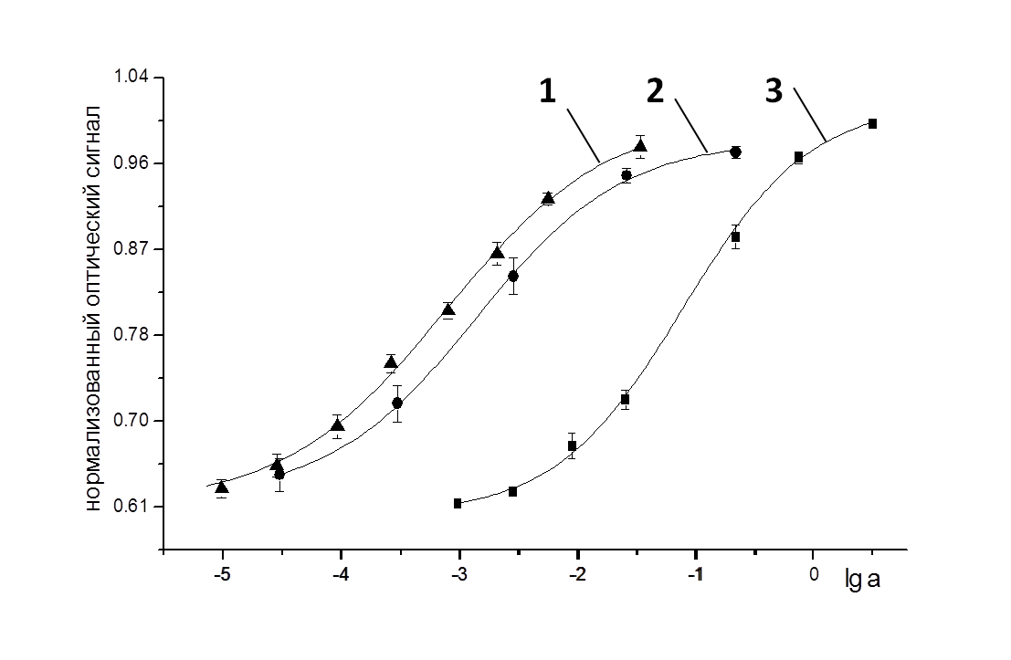
Рис. 1. Отклик оптической платформы в смешанных растворах на изменение в широком диапазоне активности: 1 – кальция, 2 – калия, 3 – натрия.
Разработанная платформа может применяться для экспресс анализа биологических жидкостей непосредственно в палатах интенсивной терапии и даже каретах скорой помощи без вовлечения лабораторий больниц. Таким образом, быстрое получение информации о концентрации жизненно важных электролитов позволит существенно ускорить процедуру постановки диагноза. При этом как набор физиологических жидкостей, так и набор аналитов для описанного массива сенсоров может быть расширен и/или оптимизирован для конкретной задачи. В перспективе настоящей работы включение в платформу датчиков на хлорид- и бикарбонат-анионы

